MUNICIPALIDAD DE JACALTENANGO
DEPARTAMENTO DE HUEHUETENANGO


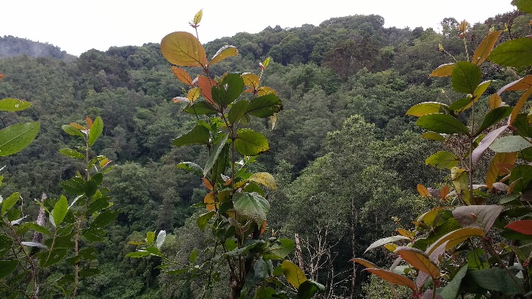

PLAN OPERATIVO ANUAL 2022 DEL
PARQUE REGIONAL MUNICIPAL “BOSQUE TZ´AHAB´ THON”
MUNICIPIO DE JACALTENANGO, HUEHUETENANGO.

OFICINA FORESTAL MUNICIPAL
Jacaltenango, Huehuetenango junio de 2021

1. FICHA INFORMATIVA

1.1 Nombre de la Unidad de Manejo: PARQUE REGIONAL MUNICIPAL “BOSQUE TZ´AHAB´ THON”

1.2 Categoría de manejo declarada: IV (PARQUE REGIONAL)

1.3 Objetivos Primarios de Conservación del Área:

- Mantener la diversidad de especies nativas del “Bosque Tz’ahab’ Tonh” y evitar la pérdida genética.

- Contribuir en el balance hídrico de la subcuenca del rio azul.

- Generación de oportunidades para la recreación.

- Proporcionar medios y oportunidades para la educación e investigación.

- Conservar la belleza escénica del lugar.

1.4 Institución administradora: Municipalidad de Jacaltenango.

  - Organizaciones colaboradoras:
- LOCALES.
- Municipalidad de Jacaltenango
- OG`s
- Consejo Nacional de Áreas Protegidas “CONAP”
- ONG

1.6 Participantes en la elaboración del Plan Operativo:

- OFM, (Hermelindo Domingo Pérez Técnico Forestal Municipalidad Jacaltenango, Modesto Benjamin Silvestre Cardona auxiliar forestal I).

- Personal del CONAP, (Brenda Montejo).

2. COMPONENTE DESCRIPTIVO

  - Introducción

De acuerdo al artículo 23 del Reglamento de la Ley de Áreas Protegidas decreto 4-89, se establece que todas las entidades administrativas de Áreas Protegidas declaradas ante el CONAP deben presentar anualmente los Planes Operativos Anuales para su respectivo registro, supervisión y aprobación (según artículo 18) como mínimo sesenta días antes del vencimiento del plan anterior que estuviera vigente.

Para que un área Protegida, cumpla con los objetivos de conservación para los cuales fue creada, se requiere de la elaboración e implementación de instrumentos de gestión adecuados y compatibles con las características del área y uno de ellos lo constituye los Planes Operativos Anuales, en el cual se planifican y desarrollan actividades de manejo, y gestión para que el área protegida cumpla sus funciones.

El Parque Regional Municipal Bosque Tz’ahab´ Tonh, es una de las áreas protegidas recientemente creadas en el municipio de Jacaltenango según resolución No. 325/2018, lo cual hace que las autoridades comunitarias de la aldea Com no estén familiarizadas en su totalidad con las acciones de manejo que requiere un Parque Regional, sin embargo el presente POA, procura a través de las actividades planteadas, el involucramiento de líderes y comunidad en cada uno de los trabajos necesarios de conservación.

  - Metodología Utilizada:

Para la elaboración del Plan Operativo Anual del Área Protegida, se utilizó la metodología siguiente:

- Coordinación y planificación de actividades:

Se coordinó y planifico una reunión con personal del Consejo Nacional de Áreas Protegidas, respecto al Plan Operativo Anual 2,022.

- Ejecución de la actividad:

Mediante la reunión realizada en las instalaciones de la Oficina Forestal Municipal de Jacaltenango se dialoga sobre las actividades a contemplar en el Plan Operativo Anual y sus principales ejecutores.

- Redacción y diseño de la matriz y ficha técnica:

- Se procede a la elaboración de la ficha técnica por parte de la Oficina Forestal Municipal considerando las opiniones del representante de CONAP y la situación política y administrativa actual del municipio.

  - Limitaciones principales para el manejo de la unidad:

No. | Limitantes | Descripción.
1 | Personal Técnico | La Municipalidad no cuenta con el personal técnico suficiente para la distribución de tareas respecto al área protegida.
2 | Participación comunitaria | Gran parte de las familias de la comunidad se ven en la necesidad de migrar especialmente durante la época de cosecha de Café lo cual limita la participación comunitaria,
3 | Falta de conocimiento y conciencia en la sociedad respecto al cuidado de las áreas protegidas. | La población del municipio de Jacaltenango y sus comunidades no reconocen a plenitud la importancia del cuidado de las áreas protegidas y los beneficios que estas brindan.

  - Evaluación del POA anterior

La ejecución de las actividades planteadas en el POA 2021, se ha realizado de acorde a la planificación en dicho instrumento sin embargo se ha tenido dificultades producto de la falta de apoyo por parte de la comunidad debido a la migración temporal de las familias en ciertas épocas.

